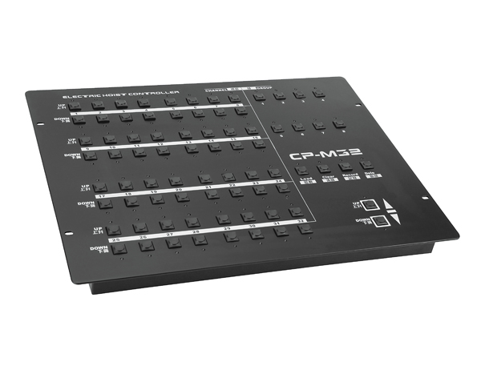

CP-M32 32路电葫芦数字控制台

性能特点：

- RS-485信号控制
- 32路信号输出
- 每路有独立的上升、下降控制按键
- 8个组编程功能
- 电源：210V-240V电压输入，50Hz

订购信息：
型号 | 描述 | 尺寸（mm） | 重量
CP-M32

